COMMUNIQUÉ DE PRESSE
Würth Elektronik agrandit son laboratoire à Shenzhen, en Chine
Renforcement des capacités en matière de validation et de services
Waldenburg (Allemagne), Shenzhen (Chine), le 21 avril 2026 – Le groupe Würth Elektronik eiSos a célébré le 5 mars 2026 l’inauguration officielle de la phase II du laboratoire de son Asia Quality Design Center (QDC Asia) à Shenzhen. La cérémonie d’inauguration marquée par coupure du ruban s’est déroulée en présence de la direction, notamment le CEO, Thomas Garz, et le COO, Dirk Knorr ainsi que le directeur du QDC Asia, Yangyang Chen, symbolisant le lancement des opérations dans les nouveaux locaux.
Créé en août 2008, le QDC Asia s’étend sur environ 4700 m², avec dont 1700 m² dédiés aux essais, abritant plus de 300 équipements de test de haute précision à la pointe de la technologie. Fonctionnant en stricte conformité avec les normes ISO/CEI 17025 et ISO/CEI 17043, le centre est accrédité en tant que laboratoire d’essais, prestataire d’essais d’aptitude et laboratoire reconnu par le VDE (TDAP), l’UL (WTDP) et la CEI (CTF2). Initialement axé sur l’inspection des produits avant expédition, le laboratoire s’est transformé en un centre d’essais complet proposant une large gamme de services : contrôle à la réception, validation des modifications de conception, essais de fiabilité, l’évaluation de la conformité des produits, conformité des matériaux, analyse des défaillances, etc. Face à une utilisation maximale de l’espace existant, une extension est devenue indispensable pour répondre aux besoins croissants du groupe.
« Avec l’agrandissement de nos installations de laboratoire à Shenzhen, nous réalisons des investissements ciblés pour augmenter nos capacités d’essai, accélérer les processus de validation et offrir un service encore meilleur à nos clients. Le QDC Asia est un pilier essentiel de notre stratégie mondiale en matière de qualité et de développement et renforce notre capacité à répondre aux exigences croissantes en matière de fiabilité, de rapidité et d’excellence technique », explique Dirk Knorr, COO du groupe Würth Elektronik eiSos.
Les capacités futures en matière d’essais environnementaux vont augmenteront de 170 %
Le laboratoire supplémentaire de 352 m² constitue une réponse stratégique à cette demande. Conçue principalement pour les essais de performance environnementale et électrique, il est équipé d’un refroidisseur VFD économe en énergie, doté d’une technologie avancée de paliers magnétiques, ainsi que d’un système électrique évolutif capable les pics de charge. Au total, 38 appareils d’essai seront progressivement déployés : 19 unités au rez-de-chaussée, suivies de 19 autres au premier étage. Cette approche par étapes optimise l’utilisation de l’espace et garantit un excellent rapport coût-efficacité.
Cette extension pose ainsi les bases d’une augmentation significative de la capacité : À l’avenir, le débit des essais environnementaux devrait croitre de 170 % par rapport à la capacité actuelle.

Images disponibles
Les images suivantes peuvent être téléchargées sur Internet pour impression : https://kk.htcm.de/press-releases/wuerth/
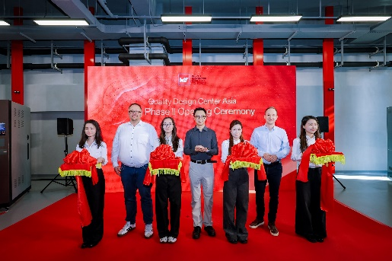Source photo : Würth Elektronik
Fiers de l’inauguration des nouvelles installations de test à Shenzhen (Chine) par le groupe Würth Elektronik eiSos : Dirk Knorr, COO ; Yangyang Chen, directeur du QDC Asia ; et Thomas Garz, PDG, accompagnés d’employées de QDC (de gauche à droite).

À propos du groupe Würth Elektronik eiSos
Le groupe Würth Elektronik eiSos est un fabricant de composants électroniques et électromécaniques pour l'industrie électronique et un facilitateur technologique pour des solutions électroniques pionnières. Würth Elektronik eiSos est l'un des plus grands fabricants européens de composants passifs et est actif dans 50 pays. Les sites de production situés en Europe, en Asie et en Amérique du Nord fournissent un nombre croissant de clients dans le monde entier.
La gamme de produits comprend des composants passifs, des modules de puissance, des isolateurs numériques, des composants optoélectroniques, des composants électromécaniques, des solutions de gestion thermique, des capteurs et des modules sans fil. Le portefeuille est complété par des solutions spécifiques aux clients.

L'orientation service inégalée de la société se caractérise par la disponibilité de tous les composants du catalogue en stock sans quantité minimum de commande, des échantillons gratuits et une assistance étendue via un personnel technico-commercial et des outils de sélection.
Würth Elektronik fait partie du groupe Würth, leader mondial sur le marché des techniques d'assemblage et de fixation, et emploie environ 7300 personnes. La société a réalisé un chiffre d'affaires de 1,06 milliard d’euros en 2025.
Würth Elektronik : more than you expect !
Plus amples informations sur le site www.we-online.com
Autres informations :  Würth Elektronik France  Romain Méjean  1861, Avenue Henri Schneider  CS 70029  69881 Meyzieu Cedex  France  Mob : +33 6 75 28 45 24  Courriel :  romain.mejean@we-online.com  www.we-online.com | Contact presse :  HighTech communications GmbH  Brigitte Basilio  Brunhamstrasse 21  81249 München  Allemagne  Tél : +49 89 500778-20  Courriel :  b.basilio@htcm.de  www.htcm.de

